【託児の申込〆切り】 令和2年11月8日（日）

ＦＡＸでお申込みの方はこの用紙にご記入のうえ、そのまま送信してください。
送信先ＦＡＸ番号 → （０８６８）３１－２５３４
男女共同参画「さん・さん」セミナー(11/15開催）
親のための『おとこの子とおんなの子のカラダ講座』
参加申込書
フリガナ
受講者の氏名
電話番号 | （ ） －
託児希望  （こどもの名前・年齢） | 無・有 | （ 歳） | （ 歳）
セミナーのテーマに関して悩みごとや相談などがあれば、自由にご記入ください。

※ご注意 ： お申し込み後の参加決定などの通知はしません。
お申し込みが定員を超えた場合のみ、参加の可否について連絡いたします。

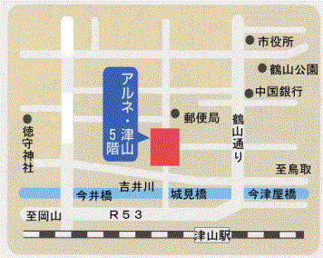
≪会場のご案内≫
津山男女共同参画センター「さん・さん」
〒708-8520
津山市新魚町１７番地 アルネ・津山５階
ＴＥＬ：（０８６８）３１-２５３３

※参加者には、２時間分の駐車サービス券を
お渡しします。

